**住宅改造**

冷负荷计算书

|  |  |
| --- | --- |
| 工程名称 |  |
| 设计编号 |  |
| 建设单位 | 新疆大学 |
| 设计单位 |  |
| 计 算 人 |  |
| 校 对 人 |  |
| 审 核 人 |  |
| 计算日期 |  |



|  |  |
| --- | --- |
| 采用软件 | 斯维尔暖通负荷BECH2020 |
| 软件版本 |  |
| 研发单位 | 北京绿建软件有限公司 |
| 正版授权码 |  |

**目 录**

1 建筑概况 1

1.1 概况 1

1.2 室外温湿度 1

1.3 太阳辐射照度 1

1.4 其他气象参数 1

2 计算依据 2

3 计算原理 2

3.1 外窗的日射得热冷负荷 2

3.2 外窗传热的冷负荷 2

3.3 外墙和屋盖的冷负荷 3

3.4 新风冷负荷 3

3.5 内墙、内窗、楼板、地面的冷负荷 3

3.6 渗透空气冷负荷 4

3.7 设备冷负荷 5

3.8 照明冷负荷 5

3.9 人体冷负荷 6

3.10 冷负荷的修正 6

4 外围护构造 7

4.1 屋顶构造一 7

4.2 外墙构造一 7

4.3 外墙构造二 8

4.4 阳台隔墙构造一 8

4.5 热桥柱构造一 8

4.6 热桥板构造一 9

5 内围护构造 9

5.1 控温房间隔墙构造一 9

5.2 楼梯间隔墙构造一 10

5.3 楼梯间隔墙构造二 10

5.4 户间隔墙构造一 11

5.5 户间隔墙构造二 11

5.6 控温房间楼板构造一 11

5.7 控温与非控温楼板构造一 12

6 封闭阳台构造 12

6.1 阳台顶板构造一 12

6.2 阳台底板构造一 12

6.3 阳台栏板构造一 13

7 地下围护构造 13

7.1 周边地面 13

7.1.1 周边地面构造一 13

7.2 非周边地面 14

7.2.1 非周边地面构造一 14

7.3 地下墙 14

7.3.1 地下墙构造一 14

8 窗构造 14

9 门构造 14

10 负荷指标 15

11 房间冷负荷详细表 24

# 建筑概况

## 概况

|  |  |  |
| --- | --- | --- |
| 地理位置 | 新疆-吐鲁番 | |
| 北纬 | 42.78 | |
| 东经 | 88.65 | |
| 建筑名称 |  | |
| 建筑面积 | 地上 5011.21 ㎡ | 地下2 ㎡ |
| 建筑高度 | 地上 7.8 m | 地下 5.4 m |
| 建筑层数 | 地上 2 | 地下 1 |
| 北向角度 | 107 | |

## 室外温湿度

## 太阳辐射照度

## 其他气象参数

# 计算依据

1.《民用建筑供暖通风与空气调节设计规范》GB50736-2012.中国建筑工业出版社，2012

2.《空气调节设计手册》.中国建筑工业出版社，2005

3.《实用供热空调设计手册》.中国建筑工业出版社，2008

4.《公共建筑节能设计标准》GB50189-2015.中国建筑工业出版社，2015

# 计算原理

## 外窗的日射得热冷负荷



公式中：

Qc——各小时的日射冷负荷（W）；

Fc——包括窗框的窗的面积（㎡）；

F1——该时刻玻璃窗被遮挡部分的面积（㎡）；

Xsc——窗的自遮阳系数；

xm——窗的有效面积系数:

xb——窗玻璃修正系数，即不是3mm厚的单层普通玻璃时的修正系数：

xz——窗的内遮阳的遮阳系数，无内遮阳时xz =1：

Jc`max——窗日射得热量最大值(W/㎡)，如果选择了“精确计算坡屋顶等的太阳辐射得热”，将按坡屋顶的太阳辐射总照度计算方法计算精确值。

CCL——冷负荷系数，分无内遮阳和有内遮阳；

（Jc`max）N——北向（北纬20°、25°地区为南向）日射得热量的最大值；

（JCL）N——该时刻北向（北纬20°、25°地区为南向）的冷负荷系数。

## 外窗传热的冷负荷

外窗传到室内的热量，按照对流和辐射两种方式传入室内，由于玻璃窗传热温差的波动幅度比太阳辐射热的波动幅度小很多，因此室内蓄热的温度波衰减对冷负荷影响很小，可认为外窗传热的得热即为冷负荷。



式中：

Q2——玻璃窗传热冷负荷（W）；

Xk——玻璃窗传热系数的修正系数；

KC——窗玻璃的传热系数[ W/（㎡·℃） ]；

FC——包括窗框的窗的面积（㎡）；

twp——夏季空气调节室外计算日平均温度（℃）；

tn——室内计算温度（℃）；

△tk——夏季室外逐时温差，



β——室外温度逐时变化系数；

△tr——夏季室外计算平均日较差（℃）。

## 外墙和屋盖的冷负荷



式中：

Qw——屋盖（或外墙）“计算时间”的冷负荷（W）；

Kw——屋盖（或外墙）的传热系数[ W/（㎡·℃） ]；

Fw——屋盖（或外墙）的面积(㎡)；

twp——夏季空气调节室外计算日平均温度（℃）；

△tfp——屋盖（或外墙）外表面辐射平均温升（℃），



Jp——太阳辐射日平均照度(W/㎡)；

αw——围护结构外表面换热系数， 一般可取18.6W/（㎡·℃）；

ρ——围护结构外表面太阳辐射吸收系数 。

tn——室内计算温度。

△tw——屋盖（或外墙）“作用时间”室外温度波动部分的综合负荷温差（℃）；

## 新风冷负荷

新风全热冷负荷＝（室外焓－室内焓）×新风量１－ηζ



式中：

η——全热回收效率（0～１），没有热回收时为０

ζ——排风比例（０～１），即热回收装置的排风量/新风量。

## 内墙、内窗、楼板、地面的冷负荷

内墙、内窗、楼板等围护结构，当邻室为非空气调节房间时，可用“设计温度法”或“按发热情况计算法”，其中，按发热情况计算法是邻室温度采用邻室平均温度，其冷负荷按下式计算：



式中：

Q4——通过内墙或楼板传热的冷负荷（W）；

K——内墙或楼板的传热系数[ W/（㎡·℃） ]；

F——内墙或楼板的面积(㎡)；

△tls——邻室平均温度与夏季空气调节室外计算日平均温度的差值（℃）；

“设计温度法”则采用温差传热计算，冷负荷按下式：



式中：

tls——邻室设计温度

内墙、内窗、楼板等围护结构的邻室为空气调节房间时，其室温与本房间温差小于3℃时，不计算冷负荷，反之亦按上式计算。

地面的冷负荷，舒适性空调房间夏季地面冷负荷可不必计算，对于工艺性空调房间，有外墙时，仅计算距外墙2M以内的地面传热作为冷负荷。即：



式中：

QD——地面冷负荷（W）；

KD——地面传热系数，无保温地面取K=0.52 W/（㎡·℃）；

FD——距外墙2米以内的地面面积(㎡)；

## 渗透空气冷负荷

空调房间在室内维持不了正压的情况下，可以按以下方法计算：

（1）通过空调房间外门渗入室内空气量按下式估算：



式中：

L——门渗透空气量（m³/h）；

n1——每小时通过的人数（h-1）；  
V1——每进入一人渗入的空气量（m³）。

（2）渗透空气量的全热冷负荷Qq（W）按下式计算：



式中：

L——渗入室内的总空气量（）；



ρw——夏季空调室外计算干球温度下的空气密度，一般可取ρw ＝1.13kg/m³；

hw——在夏季室外计算参数时的焓值；

hn——室内空气的焓值。

（3）渗透空气量的湿负荷W（kg）按下式计算：



式中：

hw——在夏季室外计算参数时的含湿量（g/kg）；

hn——室内空气的含湿量（g/kg）。

其他符号与上同。

## 设备冷负荷

（1）热设备及热表面散热形成的计算时刻冷负荷Qτ（W）可按下式计算：



式中：

T——热源投入使用的时刻（点钟）；

τ-T——从热源投入使用的时刻算起到计算时刻的时间（h）；

Xτ-T——τ-T时间设备、器具散热的冷负荷系数；

Qs——热源的计算散热量（W）；

（2）热设备及热表面散热形成的冷负荷Q（W），当不能确定连续使用的小时数时，按照下式估算：



式中：

n4——蓄热系数、热源的冷负荷与计算散热量之比；

Qs——热源的计算散热量（W）。

## 照明冷负荷

（1）照明设备散热形成的计算时刻的冷负荷Qτ（W），可按照下式计算：



式中：

T——开灯时刻（点钟）；

τ-T——从开灯时刻算起到计算时刻的时间（h）；

Xτ-T——τ-T时间照明散热的冷负荷系数；

Qs——照明设备的散热量（W）；

当不能确定照明灯开关的确切时间时，照明的冷负荷可按照下式估算：



式中：

n4——蓄热系数，明装荧光灯可取0.9，暗装的荧光灯或明装的白炽灯可取0.85。

Qs（W）的值需要自行计算，计算过程如下：

对于明装的白炽灯



对于荧光灯



式中：

N——照明设备的安装功率(kW)；

n3——同时使用系数，一般为0.5~0.8；

n6——整流器消耗功率的系数，当整流器在空调房间内时取1.2；当整流器在吊顶内时取1.0；

n7——安装系数，明装时取1.0；暗装且灯罩上部穿有小孔时取0.5~0.6；暗装灯罩上无孔时，视吊顶内的通风情况取0.6~0.8；灯具回风时可取0.35.

## 人体冷负荷

（1）显热冷负荷

人体的显热散热量中辐射部分约占2/3，存在蓄热滞后的问题。显热散热形成的计算时刻冷负荷Qτ（W），可按照下式计算：



式中：

T——人员进入房间的时刻（点钟）；

τ-T——从人员进入房间时算起到计算时刻的时间（h）；

Xτ-T——τ-T时间人体显热散热的冷负荷系数；

Qs——人体显热的散热量（W）；

人体显热的散热量Qs（W）可按下式计算：



式中：

n——空调房间内的人员总数；

φ——群集系数，男子、女子、儿童折合成成年男子的散热比例；

qx——每名成年男子的显热散热量（W）。

（2）潜热冷负荷

潜热冷负荷按即时负荷考虑，即与潜热散热量相等。潜热冷负荷Qq按下式计算：



式中：.

qq——每名男子的潜热散热量（W） 。

其余符号与（1）中所述一致。

（3）人体全热冷负荷Q（W）

该负荷为显热冷负荷与潜热冷负荷之和，计算公式如下：



## 冷负荷的修正

（1）间歇附加系数

对于设备、人员发热较大的房间，其设备和人员的发热如按稳定传热计算时，如预冷(工作前开机)0.5~1小时或更多时间，则不需附加。对于以围护结构负荷为主的房间(如办公楼)，则需要将计算出的冷负荷乘以间歇负荷系数。

（2）轻型附加系数

每平方空调面积的围护结构的材料重量小于150kg的称为轻型结构。由于轻型结构的蓄热能力小，对波动负荷衰减少，故需增加一个附加系数。

（3）其它附加系数

对于跃层的房间或厂房，当房间高度比较高时，因为人都是在下边活动，所以房间上边的温度高一点是无所谓的。这时可以把“其它附加系数”设成小于1的适当的值；对于其它情况若考虑的不足或过多时也可以设置“其它附加系数”来修正。

# 外围护构造

## 屋顶构造备注：

## 外墙构造一

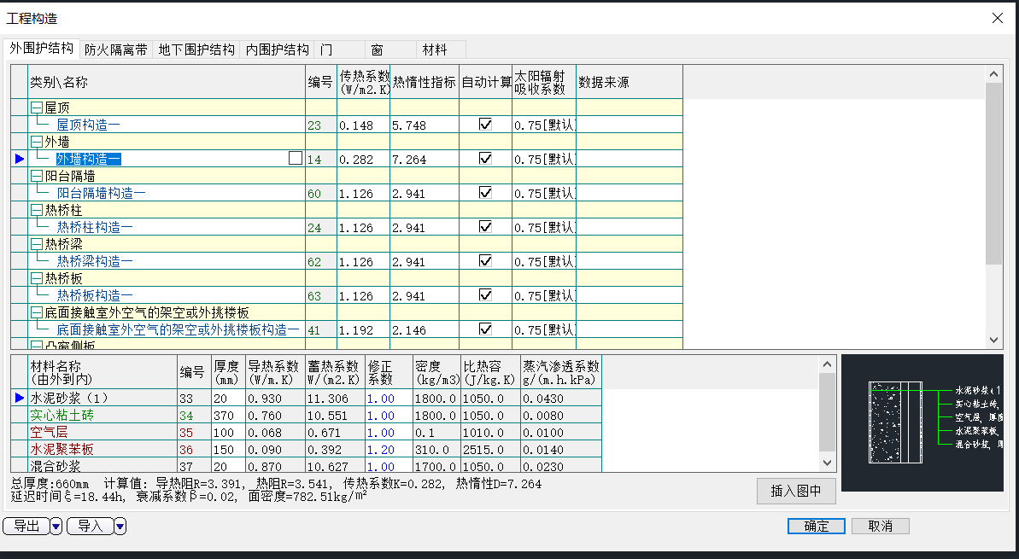备注：

|  |  |  |  |  |  |  |
| --- | --- | --- | --- | --- | --- | --- |
| 材料名称 （由外到内） | 厚度δ | 导热系数λ | 蓄热系数S | 修正系数 | 热阻R | 热惰性指标 |
| (mm) | W/(m.K) | W/(㎡.K) | α | (㎡K)/W | D=R*S |
| 水泥砂浆 | 10 | 0.93 | 11.37 | 1 | 0.011 | 0.122 |
| 挤塑聚苯板(ρ=25-32) | 150 | 0.03 | 0.32 | 1 | 5 | 1.6 |
| 水泥砂浆 | 20 | 0.93 | 11.306 | 1 | 0.022 | 0.243 |
| 钢筋混凝土 | 240 | 1.74 | 17.2 | 1 | 0.138 | 2.372 |
| 水泥砂浆 | 20 | 0.93 | 11.37 | 1 | 0.022 | 0.245 |
| 各层之和∑ | 440 | － | － | － | 5.192 | 4.582 |
| 夏季传热系数K=1/(0.11+∑R+0.05) | | 0.187 | | | | |
| 衰减度ν | | 432.96 | | | | |
| 延迟时间ξ(h) | | 11.46 | | | | |
| 衰减倍数β | | 0.08 | | | | |

备注：

## 阳台隔墙构造一

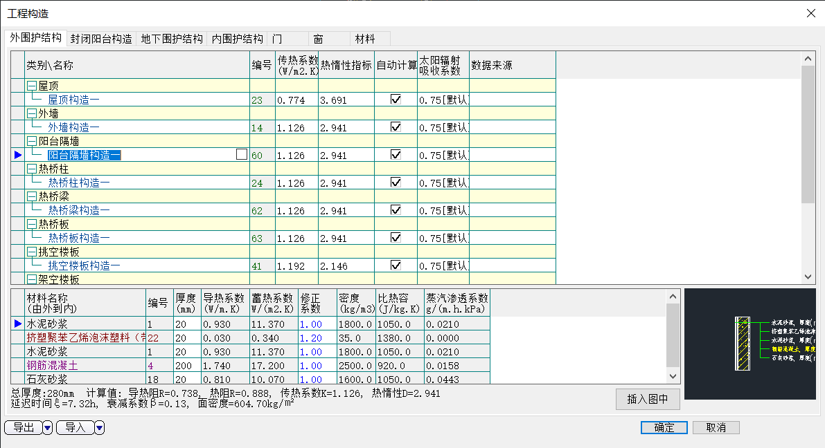备注：

## 热桥柱构造一

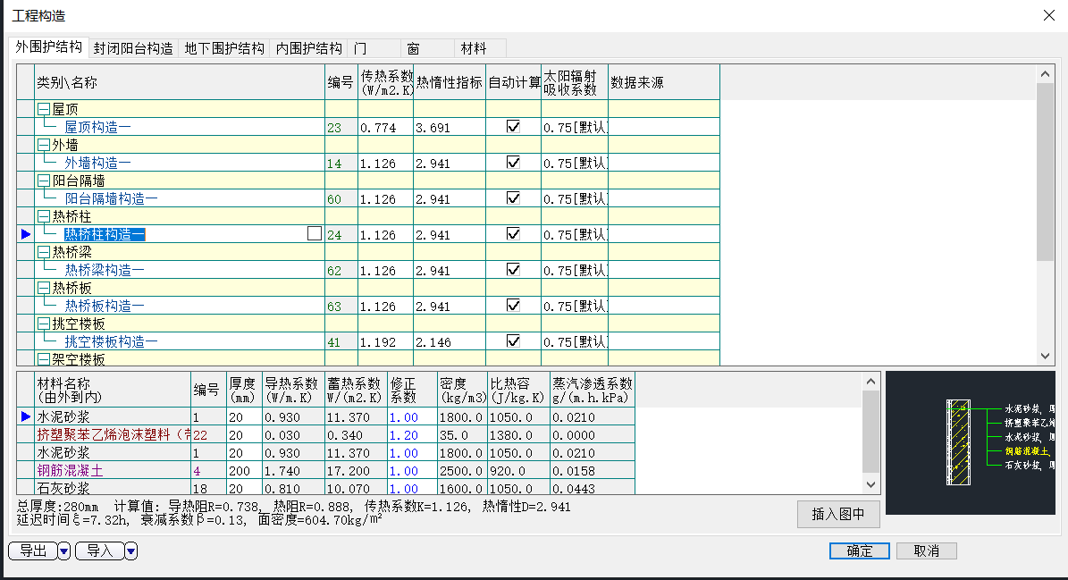备注：

## 热桥板构造一

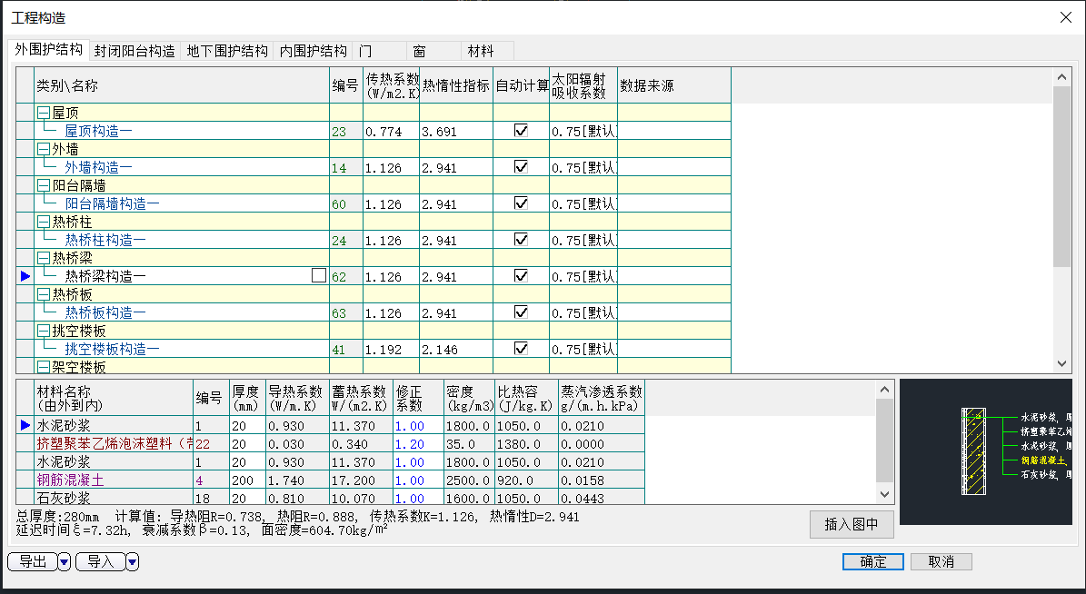备注：

# 内围护构造

## 控温房间隔墙构造一

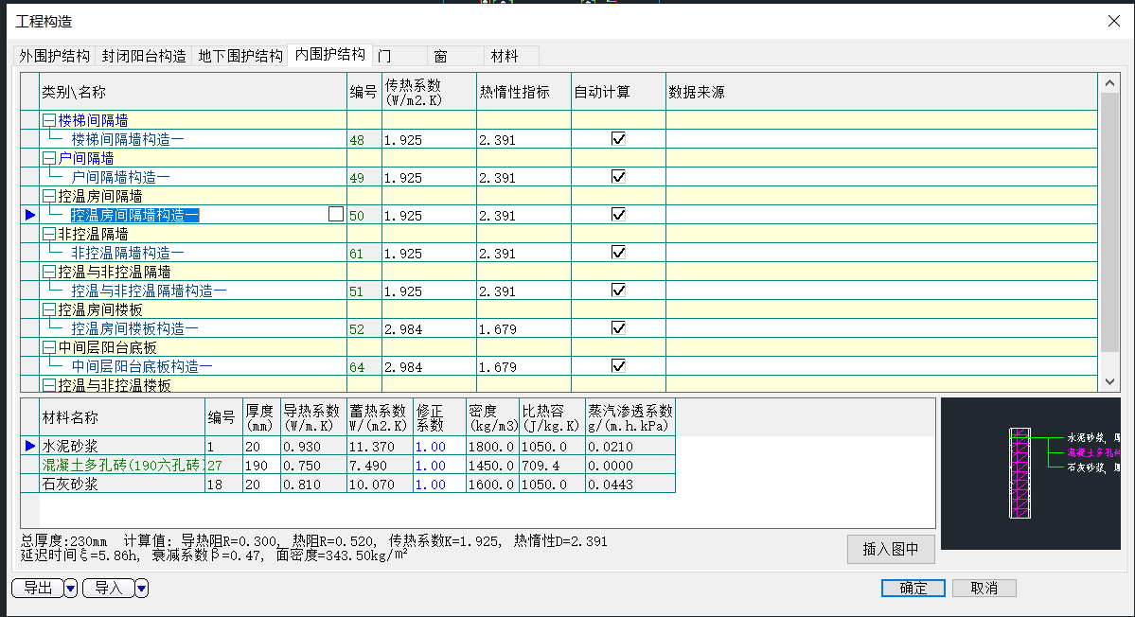备注：

## 楼梯间隔墙构造一

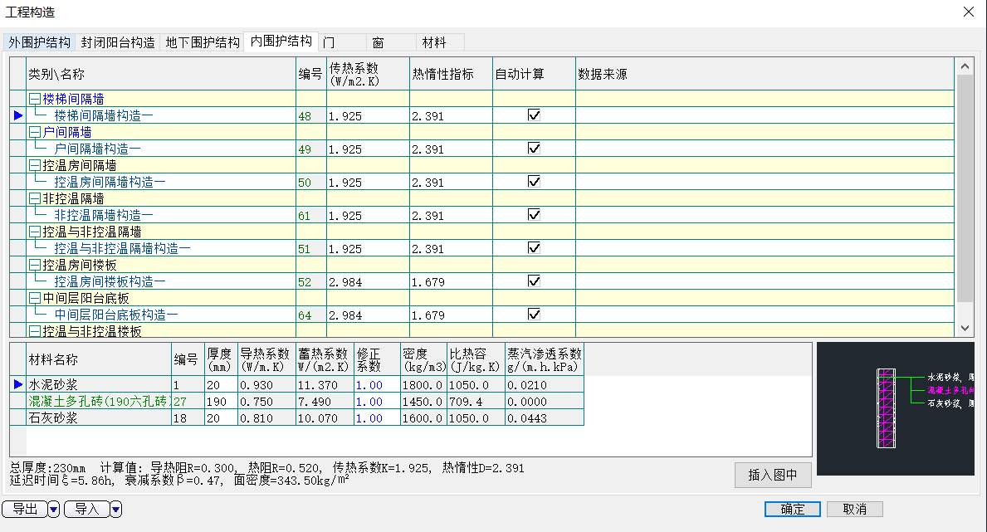备注：

## 户间隔墙构造一

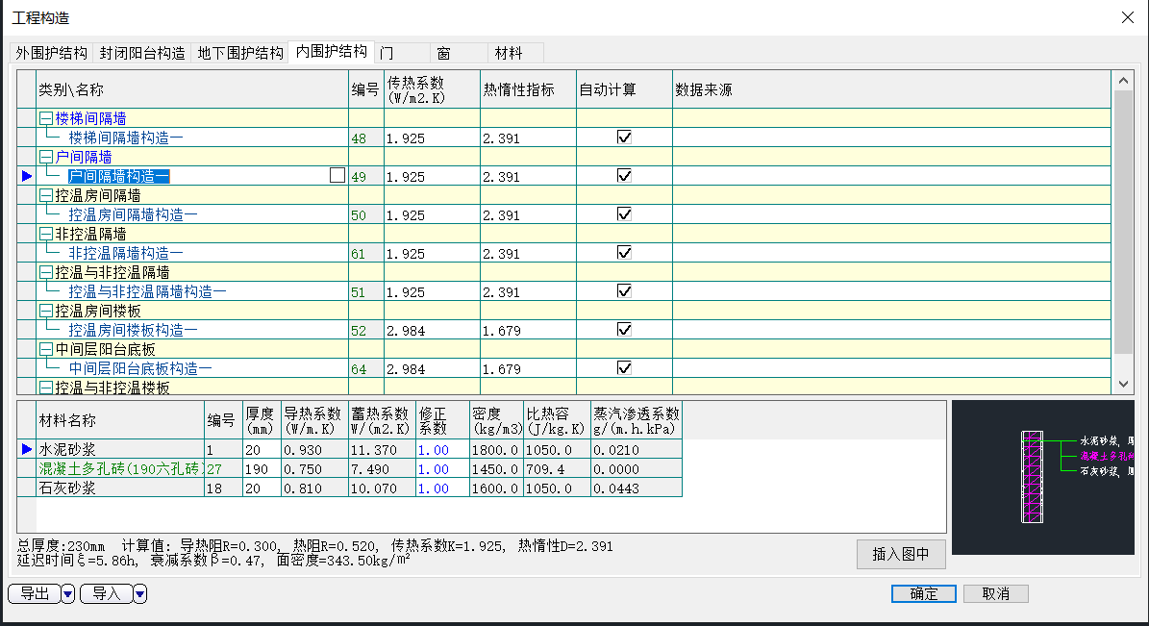备注

|  |  |  |  |  |  |  |
| --- | --- | --- | --- | --- | --- | --- |
| 材料名称 | 厚度δ | 导热系数λ | 蓄热系数S | 修正系数 | 热阻R | 热惰性指标 |
| (mm) | W/(m.K) | W/(㎡.K) | α | (㎡K)/W | D=R*S |
| 水泥砂浆 | 20 | 0.93 | 11.37 | 1 | 0.022 | 0.245 |
| 挤塑聚苯板(ρ=25-32) | 80 | 0.03 | 0.32 | 1 | 2.667 | 0.853 |
| 加气混凝土砌块 | 200 | 0.22 | 4.099 | 1.25 | 0.727 | 3.726 |
| 混合砂浆 | 20 | 0.87 | 10.627 | 1 | 0.023 | 0.244 |
| 各层之和∑ | 320 | － | － | － | 3.438 | 5.069 |
| 传热系数K=1/(0.11+∑R+0.11) | | 0.273 | | | | |
| 衰减度ν | | 218.68 | | | | |
| 延迟时间ξ(h) | | 12.71 | | | | |
| 衰减倍数β | | 0.11 | | | | |

备注：

## 控温房间楼板构造一

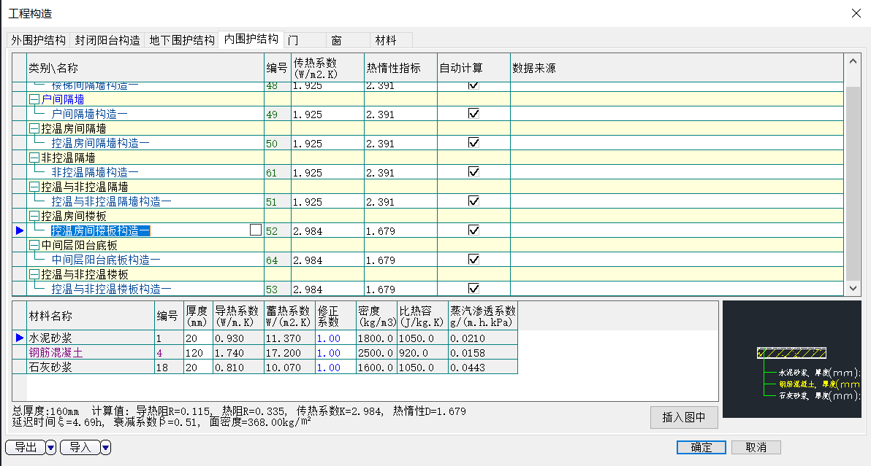备注：

## 控温与非控温楼板构造一

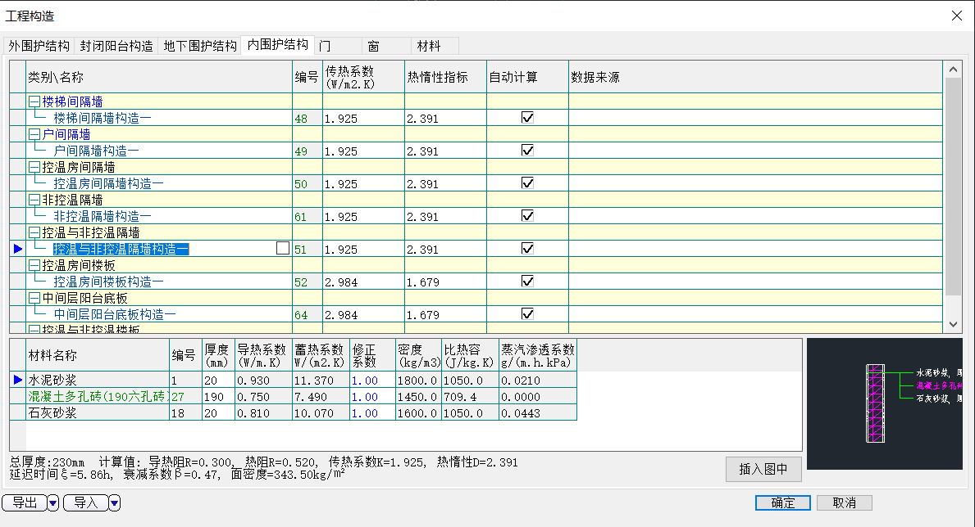备注：

# 封闭阳台构造

## 阳台顶板构造一

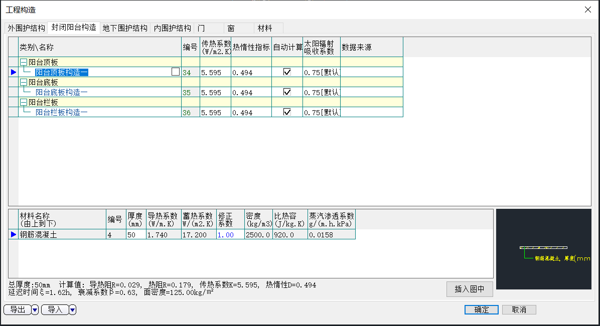备注：

## 阳台底板构造一

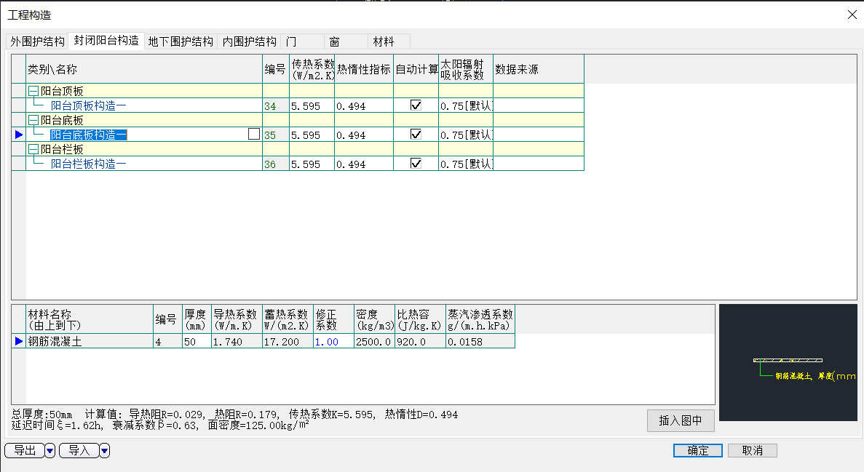备注：

## 阳台栏板构造一

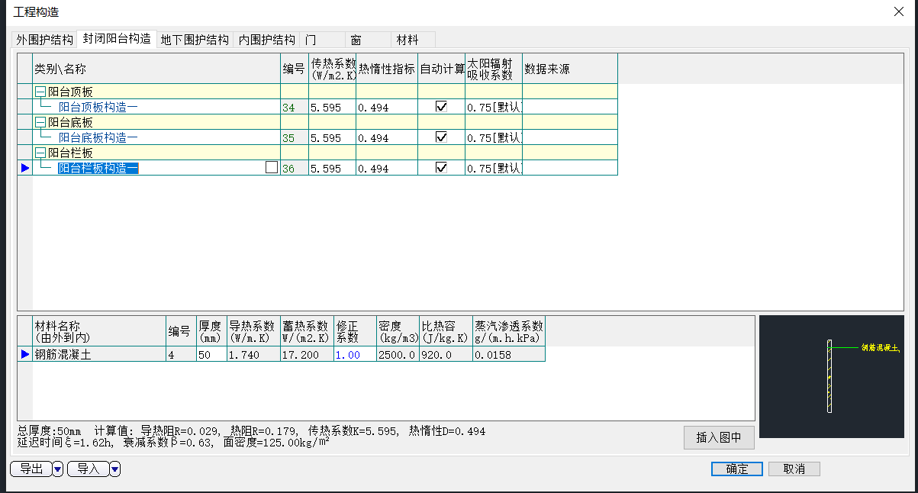备注：

# 地下围护构造

## 周边地面

### 周边地面构造一

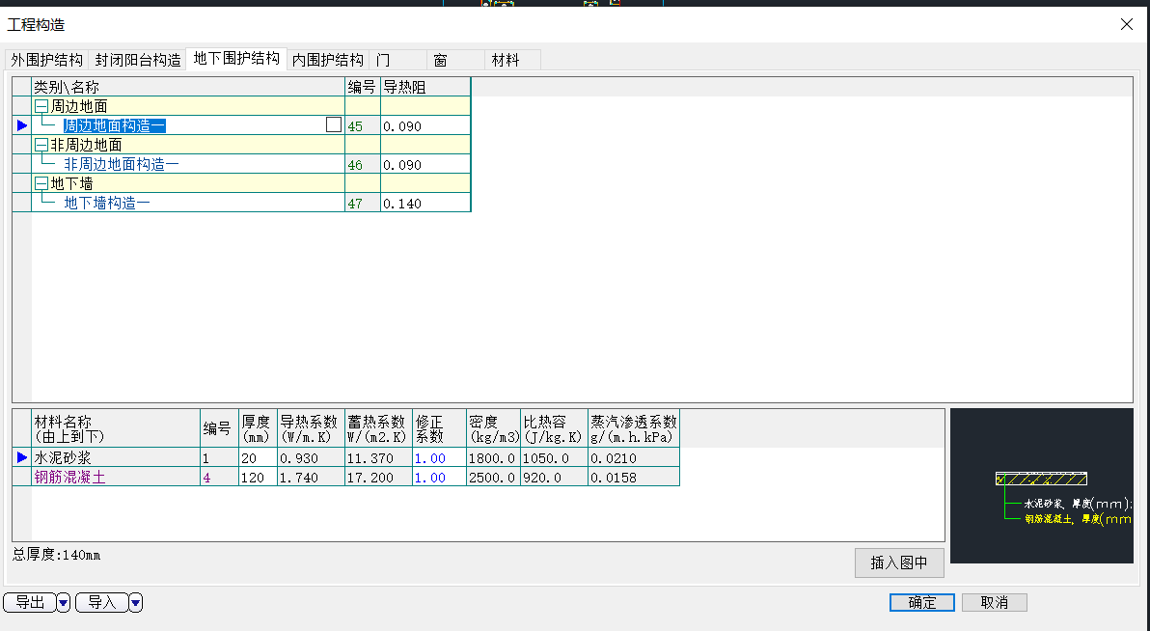备注：

## 非周边地面

### 非周边地面构造一

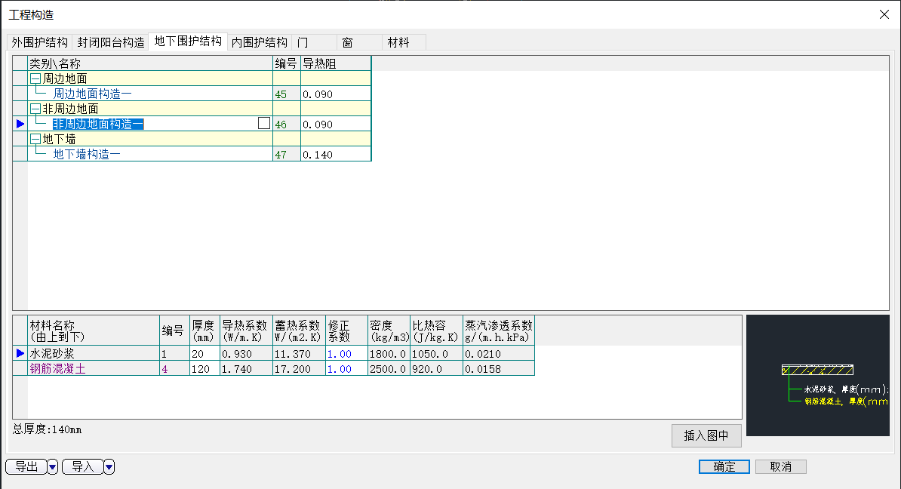备注：

## 地下墙

### 地下墙构造一

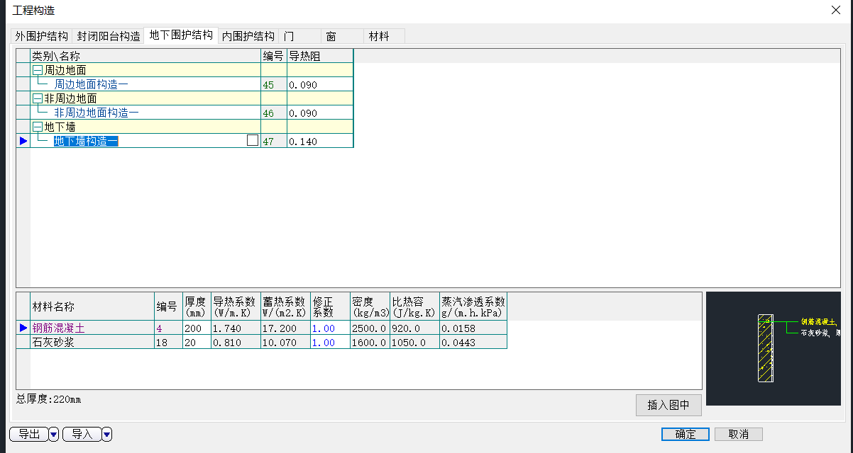备注：

# 窗构造

# 门构造

# 

# 房间冷负荷详细表

|  |  |  |  |
| --- | --- | --- | --- |
|  |  |  |  |
| "火洲新城留古巷，黄沙碛里骤见春"全热冷负荷 | | | |
|  |  |  |  |
| 名称 | 指标(W/㎡) | 最大值(W) | 最大时 |
| ○火洲新城留古巷，黄沙碛里骤见春 | 58.92 | 397536 | 18 |
| ├○-2层 | 50.8 | 152015 | 18 |
| │└○-2001[办公-普通办公室] | 50.8 | 152015 | 18 |
| │ ├ 屋顶 |  | 1286 | 4 |
| │ ├ 设备 |  | 40843 | 18 |
| │ ├ 照明 |  | 26930 | 0 |
| │ ├ 人体 |  | 39530 | 18 |
| │ └ 新风 |  | 43748 | 6 |
| ├○-1层 | 52.82 | 129380 | 18 |
| │├○-1001[办公-普通办公室] | 52.94 | 103518 | 18 |
| ││├ 屋顶 |  | 6415 | 4 |
| ││├ 设备 |  | 26690 | 18 |
| ││├ 照明 |  | 17598 | 0 |
| ││├ 人体 |  | 25832 | 18 |
| ││└ 新风 |  | 28589 | 6 |
| │├○-1002[办公-普通办公室] | 51.36 | 7100 | 18 |
| ││├ 屋顶 |  | 162 | 4 |
| ││├ 设备 |  | 1887 | 18 |
| ││├ 照明 |  | 1244 | 0 |
| ││├ 人体 |  | 1826 | 18 |
| ││└ 新风 |  | 2021 | 6 |
| │├○-1003[办公-普通办公室] | 52.84 | 6550 | 18 |
| ││├ 屋顶 |  | 390 | 4 |
| ││├ 设备 |  | 1692 | 18 |
| ││├ 照明 |  | 1116 | 0 |
| ││├ 人体 |  | 1638 | 18 |
| ││└ 新风 |  | 1813 | 6 |
| │├○-1004[办公-普通办公室] | 53.12 | 3978 | 18 |
| ││├ 屋顶 |  | 264 | 4 |
| ││├ 设备 |  | 1022 | 18 |
| ││├ 照明 |  | 674 | 0 |
| ││├ 人体 |  | 989 | 18 |
| ││└ 新风 |  | 1095 | 6 |
| │├○-1005[办公-普通办公室] | 52.85 | 2207 | 18 |
| ││├ 屋顶 |  | 132 | 4 |
| ││├ 设备 |  | 570 | 18 |
| ││├ 照明 |  | 376 | 0 |
| ││├ 人体 |  | 552 | 18 |
| ││└ 新风 |  | 611 | 6 |
| │├○-1006[办公-普通办公室] | 50.48 | 1671 | 18 |
| ││├ 设备 |  | 452 | 18 |
| ││├ 照明 |  | 298 | 0 |
| ││├ 人体 |  | 437 | 18 |
| ││└ 新风 |  | 484 | 6 |
| │├○-1007[办公-普通办公室] | 53.12 | 1236 | 18 |
| ││├ 屋顶 |  | 82 | 4 |
| ││├ 设备 |  | 317 | 18 |
| ││├ 照明 |  | 209 | 0 |
| ││├ 人体 |  | 307 | 18 |
| ││└ 新风 |  | 340 | 6 |
| │├○-1008[办公-普通办公室] | 53.12 | 1152 | 18 |
| ││├ 屋顶 |  | 76 | 4 |
| ││├ 设备 |  | 296 | 18 |
| ││├ 照明 |  | 195 | 0 |
| ││├ 人体 |  | 287 | 18 |
| ││└ 新风 |  | 317 | 6 |
| │├○-1009[办公-普通办公室] | 53.12 | 1052 | 18 |
| ││├ 屋顶 |  | 70 | 4 |
| ││├ 设备 |  | 270 | 18 |
| ││├ 照明 |  | 178 | 0 |
| ││├ 人体 |  | 262 | 18 |
| ││└ 新风 |  | 289 | 6 |
| │├○-1010[办公-普通办公室] | 53.12 | 240 | 18 |
| ││├ 屋顶 |  | 16 | 4 |
| ││├ 设备 |  | 62 | 18 |
| ││├ 照明 |  | 41 | 0 |
| ││├ 人体 |  | 60 | 18 |
| ││└ 新风 |  | 66 | 6 |
| │├○-1011[办公-普通办公室] | 53.12 | 240 | 18 |
| ││├ 屋顶 |  | 16 | 4 |
| ││├ 设备 |  | 62 | 18 |
| ││├ 照明 |  | 41 | 0 |
| ││├ 人体 |  | 60 | 18 |
| ││└ 新风 |  | 66 | 6 |
| │├○-1012[办公-普通办公室] | 53.12 | 240 | 18 |
| ││├ 屋顶 |  | 16 | 4 |
| ││├ 设备 |  | 62 | 18 |
| ││├ 照明 |  | 41 | 0 |
| ││├ 人体 |  | 60 | 18 |
| ││└ 新风 |  | 66 | 6 |
| │└○-1013[办公-普通办公室] | 50.48 | 197 | 18 |
| │ ├ 设备 |  | 53 | 18 |
| │ ├ 照明 |  | 35 | 0 |
| │ ├ 人体 |  | 52 | 18 |
| │ └ 新风 |  | 57 | 6 |
| ├○1层 | 89.06 | 56004 | 17 |
| │├○1002[办公-普通办公室] | 86.3 | 6966 | 15 |
| ││├ 屋顶 |  | 36 | 4 |
| ││├ 南外墙 |  | 335 | 7 |
| ││├ 西外墙 |  | 208 | 10 |
| ││├○南外窗 |  | 918 | 13 |
| │││├ 传热负荷 |  | 328 | 14 |
| │││└ 日射得热负荷 |  | 599 | 13 |
| ││├○西外窗 |  | 452 | 17 |
| │││├ 传热负荷 |  | 109 | 14 |
| │││└ 日射得热负荷 |  | 352 | 17 |
| ││├ 内墙1 |  | 1099 | 0 |
| ││├ 内门1 |  | 117 | 0 |
| ││├ 设备 |  | 1102 | 18 |
| ││├ 照明 |  | 726 | 0 |
| ││├ 人体 |  | 1066 | 18 |
| ││└ 新风 |  | 1180 | 6 |
| │├○1003[办公-普通办公室] | 91.61 | 5541 | 9 |
| ││├ 屋顶 |  | 51 | 4 |
| ││├ 东外墙 |  | 328 | 3 |
| ││├ 北外墙 |  | 120 | 12 |
| ││├○东外窗 |  | 1031 | 9 |
| │││├ 传热负荷 |  | 284 | 14 |
| │││└ 日射得热负荷 |  | 841 | 9 |
| ││├ 内墙1 |  | 1140 | 0 |
| ││├ 内门1 |  | 117 | 0 |
| ││├ 设备 |  | 826 | 18 |
| ││├ 照明 |  | 544 | 0 |
| ││├ 人体 |  | 799 | 18 |
| ││└ 新风 |  | 884 | 6 |
| │├○1004[办公-普通办公室] | 89.88 | 4660 | 17 |
| ││├ 西外墙 |  | 284 | 10 |
| ││├○西外窗 |  | 994 | 17 |
| │││├ 传热负荷 |  | 241 | 14 |
| │││└ 日射得热负荷 |  | 774 | 17 |
| ││├ 内墙1 |  | 686 | 0 |
| ││├ 内门1 |  | 105 | 0 |
| ││├ 设备 |  | 708 | 18 |
| ││├ 照明 |  | 467 | 0 |
| ││├ 人体 |  | 685 | 18 |
| ││└ 新风 |  | 758 | 6 |
| │├○1005[办公-普通办公室] | 92.94 | 4283 | 18 |
| ││├ 北外墙 |  | 137 | 12 |
| ││├○北外窗 |  | 289 | 14 |
| │││├ 传热负荷 |  | 164 | 14 |
| │││└ 日射得热负荷 |  | 134 | 18 |
| ││├ 内墙1 |  | 1433 | 0 |
| ││├ 内门1 |  | 117 | 0 |
| ││├ 设备 |  | 629 | 18 |
| ││├ 照明 |  | 415 | 0 |
| ││├ 人体 |  | 609 | 18 |
| ││└ 新风 |  | 674 | 6 |
| │├○1006[办公-普通办公室] | 96.19 | 4432 | 9 |
| ││├ 屋顶 |  | 162 | 4 |
| ││├ 北外墙 |  | 120 | 12 |
| ││├ 东外墙 |  | 249 | 3 |
| ││├○东外窗 |  | 793 | 9 |
| │││├ 传热负荷 |  | 219 | 14 |
| │││└ 日射得热负荷 |  | 647 | 9 |
| ││├ 内墙1 |  | 968 | 0 |
| ││├ 内门1 |  | 59 | 0 |
| ││├ 设备 |  | 629 | 18 |
| ││├ 照明 |  | 415 | 0 |
| ││├ 人体 |  | 609 | 18 |
| ││└ 新风 |  | 674 | 6 |
| │├○1007[办公-普通办公室] | 89.43 | 4121 | 13 |
| ││├ 南外墙 |  | 223 | 7 |
| ││├○南外窗 |  | 612 | 13 |
| │││├ 传热负荷 |  | 219 | 14 |
| │││└ 日射得热负荷 |  | 399 | 13 |
| ││├ 内墙1 |  | 938 | 0 |
| ││├ 内门1 |  | 105 | 0 |
| ││├ 设备 |  | 629 | 18 |
| ││├ 照明 |  | 415 | 0 |
| ││├ 人体 |  | 609 | 18 |
| ││└ 新风 |  | 674 | 6 |
| │├○1008[办公-普通办公室] | 83.78 | 3348 | 9 |
| ││├ 北外墙 |  | 120 | 12 |
| ││├ 东外墙 |  | 229 | 3 |
| ││├○东外窗 |  | 555 | 9 |
| │││├ 传热负荷 |  | 153 | 14 |
| │││└ 日射得热负荷 |  | 453 | 9 |
| ││├ 内墙1 |  | 514 | 0 |
| ││├ 内门1 |  | 105 | 0 |
| ││├ 设备 |  | 545 | 18 |
| ││├ 照明 |  | 360 | 0 |
| ││├ 人体 |  | 528 | 18 |
| ││└ 新风 |  | 584 | 6 |
| │├○1009[办公-普通办公室] | 100.34 | 3757 | 17 |
| ││├ 西外墙 |  | 200 | 10 |
| ││├○西外窗 |  | 768 | 17 |
| │││├ 传热负荷 |  | 186 | 14 |
| │││└ 日射得热负荷 |  | 598 | 17 |
| ││├ 内墙1 |  | 812 | 0 |
| ││├ 内门1 |  | 105 | 0 |
| ││├ 设备 |  | 511 | 18 |
| ││├ 照明 |  | 337 | 0 |
| ││├ 人体 |  | 495 | 18 |
| ││└ 新风 |  | 547 | 6 |
| │├○1010[办公-普通办公室] | 99.29 | 3717 | 18 |
| ││├ 屋顶 |  | 81 | 4 |
| ││├ 东外墙 |  | 83 | 3 |
| ││├○东外窗 |  | 198 | 9 |
| │││├ 传热负荷 |  | 55 | 14 |
| │││└ 日射得热负荷 |  | 162 | 9 |
| ││├ 内墙1 |  | 1475 | 0 |
| ││├ 内门1 |  | 117 | 0 |
| ││├ 设备 |  | 511 | 18 |
| ││├ 照明 |  | 337 | 0 |
| ││├ 人体 |  | 495 | 18 |
| ││└ 新风 |  | 547 | 6 |
| │├○1012[办公-普通办公室] | 80.25 | 2311 | 16 |
| ││├ 西外墙 |  | 149 | 10 |
| ││├ 南外墙 |  | 122 | 7 |
| ││├○西外窗 |  | 271 | 17 |
| │││├ 传热负荷 |  | 66 | 14 |
| │││└ 日射得热负荷 |  | 211 | 17 |
| ││├○南外窗 |  | 214 | 13 |
| │││├ 传热负荷 |  | 77 | 14 |
| │││└ 日射得热负荷 |  | 140 | 13 |
| ││├ 西外门 |  | 107 | 14 |
| ││├ 内墙1 |  | 84 | 0 |
| ││├ 设备 |  | 393 | 18 |
| ││├ 照明 |  | 259 | 0 |
| ││├ 人体 |  | 380 | 18 |
| ││└ 新风 |  | 421 | 6 |
| │├○1013[办公-普通办公室] | 90.16 | 2077 | 17 |
| ││├ 西外墙 |  | 137 | 10 |
| ││├ 北外墙 |  | 120 | 12 |
| ││├○西外窗 |  | 316 | 17 |
| │││├ 传热负荷 |  | 77 | 14 |
| │││└ 日射得热负荷 |  | 246 | 17 |
| ││├ 内墙1 |  | 301 | 0 |
| ││├ 内门1 |  | 53 | 0 |
| ││├ 设备 |  | 314 | 18 |
| ││├ 照明 |  | 207 | 0 |
| ││├ 人体 |  | 304 | 18 |
| ││└ 新风 |  | 337 | 6 |
| │├○1014[办公-普通办公室] | 95.65 | 2203 | 17 |
| ││├ 北外墙 |  | 120 | 12 |
| ││├ 西外墙 |  | 125 | 10 |
| ││├○西外窗 |  | 452 | 17 |
| │││├ 传热负荷 |  | 109 | 14 |
| │││└ 日射得热负荷 |  | 352 | 17 |
| ││├ 内墙1 |  | 298 | 0 |
| ││├ 内门1 |  | 59 | 0 |
| ││├ 设备 |  | 314 | 18 |
| ││├ 照明 |  | 207 | 0 |
| ││├ 人体 |  | 304 | 18 |
| ││└ 新风 |  | 337 | 6 |
| │├○1015[办公-普通办公室] | 86.01 | 1489 | 17 |
| ││├ 西外墙 |  | 130 | 10 |
| ││├ 北外墙 |  | 120 | 12 |
| ││├○西外窗 |  | 181 | 17 |
| │││├ 传热负荷 |  | 44 | 14 |
| │││└ 日射得热负荷 |  | 141 | 17 |
| ││├ 内墙1 |  | 143 | 0 |
| ││├ 内门1 |  | 53 | 0 |
| ││├ 设备 |  | 236 | 18 |
| ││├ 照明 |  | 156 | 0 |
| ││├ 人体 |  | 229 | 18 |
| ││└ 新风 |  | 253 | 6 |
| │├○1016[办公-普通办公室] | 79.21 | 1359 | 17 |
| ││├ 西外墙 |  | 129 | 10 |
| ││├○西外窗 |  | 181 | 17 |
| │││├ 传热负荷 |  | 44 | 14 |
| │││└ 日射得热负荷 |  | 141 | 17 |
| ││├ 内墙1 |  | 141 | 0 |
| ││├ 内门1 |  | 53 | 0 |
| ││├ 设备 |  | 234 | 18 |
| ││├ 照明 |  | 154 | 0 |
| ││├ 人体 |  | 227 | 18 |
| ││└ 新风 |  | 251 | 6 |
| │├○1017[办公-普通办公室] | 93.72 | 1597 | 10 |
| ││├ 东外墙 |  | 128 | 3 |
| ││├○东外窗 |  | 159 | 9 |
| │││├ 传热负荷 |  | 44 | 14 |
| │││└ 日射得热负荷 |  | 129 | 9 |
| ││├ 内墙1 |  | 475 | 0 |
| ││├ 内门1 |  | 53 | 0 |
| ││├ 设备 |  | 233 | 18 |
| ││├ 照明 |  | 153 | 0 |
| ││├ 人体 |  | 225 | 18 |
| ││└ 新风 |  | 249 | 6 |
| │├○1018[办公-普通办公室] | 79.06 | 1166 | 10 |
| ││├ 屋顶 |  | 11 | 4 |
| ││├ 东外墙 |  | 89 | 3 |
| ││├○东外窗 |  | 159 | 9 |
| │││├ 传热负荷 |  | 44 | 14 |
| │││└ 日射得热负荷 |  | 129 | 9 |
| ││├ 内墙1 |  | 181 | 0 |
| ││├ 内门1 |  | 53 | 0 |
| ││├ 设备 |  | 201 | 18 |
| ││├ 照明 |  | 133 | 0 |
| ││├ 人体 |  | 195 | 18 |
| ││└ 新风 |  | 216 | 6 |
| │├○1019[办公-普通办公室] | 84.69 | 1208 | 17 |
| ││├ 西外墙 |  | 86 | 10 |
| ││├○西外窗 |  | 181 | 17 |
| │││├ 传热负荷 |  | 44 | 14 |
| │││└ 日射得热负荷 |  | 141 | 17 |
| ││├ 内墙1 |  | 170 | 0 |
| ││├ 内门1 |  | 59 | 0 |
| ││├ 设备 |  | 195 | 18 |
| ││├ 照明 |  | 128 | 0 |
| ││├ 人体 |  | 188 | 18 |
| ││└ 新风 |  | 209 | 6 |
| │├○1020[办公-普通办公室] | 81.82 | 1163 | 17 |
| ││├ 西外墙 |  | 90 | 10 |
| ││├○西外窗 |  | 136 | 17 |
| │││├ 传热负荷 |  | 33 | 14 |
| │││└ 日射得热负荷 |  | 106 | 17 |
| ││├ 内墙1 |  | 169 | 0 |
| ││├ 内门1 |  | 59 | 0 |
| ││├ 设备 |  | 194 | 18 |
| ││├ 照明 |  | 128 | 0 |
| ││├ 人体 |  | 188 | 18 |
| ││└ 新风 |  | 208 | 6 |
| │├○1022[办公-普通办公室] | 159.85 | 623 | 18 |
| ││├ 西外墙 |  | 74 | 10 |
| ││├ 南外墙 |  | 55 | 7 |
| ││├ 内墙1 |  | 236 | 0 |
| ││├ 内门1 |  | 64 | 0 |
| ││├ 设备 |  | 53 | 18 |
| ││├ 照明 |  | 35 | 0 |
| ││├ 人体 |  | 52 | 18 |
| ││└ 新风 |  | 57 | 6 |
| │├○1023[办公-普通办公室] | 94.72 | 297 | 18 |
| ││├ 内墙1 |  | 86 | 0 |
| ││├ 内门1 |  | 53 | 0 |
| ││├ 设备 |  | 43 | 18 |
| ││├ 照明 |  | 28 | 0 |
| ││├ 人体 |  | 41 | 18 |
| ││└ 新风 |  | 46 | 6 |
| │├○1024[办公-普通办公室] | 96.74 | 294 | 18 |
| ││├ 内墙1 |  | 82 | 0 |
| ││├ 内门1 |  | 59 | 0 |
| ││├ 设备 |  | 41 | 18 |
| ││├ 照明 |  | 27 | 0 |
| ││├ 人体 |  | 40 | 18 |
| ││└ 新风 |  | 44 | 6 |
| │└○1025[办公-普通办公室] | 96.83 | 294 | 18 |
| │ ├ 内墙1 |  | 82 | 0 |
| │ ├ 内门1 |  | 59 | 0 |
| │ ├ 设备 |  | 41 | 18 |
| │ ├ 照明 |  | 27 | 0 |
| │ ├ 人体 |  | 40 | 18 |
| │ └ 新风 |  | 44 | 6 |
| └○2层 | 89.48 | 60540 | 17 |
| ├○2002[办公-普通办公室] | 84.15 | 7755 | 16 |
| │├ 屋顶 |  | 325 | 4 |
| │├ 南外墙 |  | 356 | 7 |
| │├ 西外墙 |  | 266 | 10 |
| │├○南外窗 |  | 735 | 13 |
| ││├ 传热负荷 |  | 263 | 14 |
| ││└ 日射得热负荷 |  | 479 | 13 |
| │├○西外窗 |  | 723 | 17 |
| ││├ 传热负荷 |  | 175 | 14 |
| ││└ 日射得热负荷 |  | 563 | 17 |
| │├ 内墙1 |  | 930 | 0 |
| │├ 内门1 |  | 117 | 0 |
| │├ 设备 |  | 1258 | 18 |
| │├ 照明 |  | 829 | 0 |
| │├ 人体 |  | 1218 | 18 |
| │└ 新风 |  | 1347 | 6 |
| ├○2003[办公-普通办公室] | 93.46 | 8237 | 18 |
| │├ 屋顶 |  | 312 | 4 |
| │├ 南外墙 |  | 237 | 7 |
| │├ 东外墙 |  | 367 | 3 |
| │├○南外窗 |  | 490 | 13 |
| ││├ 传热负荷 |  | 175 | 14 |
| ││└ 日射得热负荷 |  | 319 | 13 |
| │├○东外窗 |  | 635 | 9 |
| ││├ 传热负荷 |  | 175 | 14 |
| ││└ 日射得热负荷 |  | 517 | 9 |
| │├ 内墙1 |  | 997 | 0 |
| │├ 内门1 |  | 117 | 0 |
| │├ 挑空楼板 |  | 1279 | 23 |
| │├ 设备 |  | 1203 | 18 |
| │├ 照明 |  | 793 | 0 |
| │├ 人体 |  | 1164 | 18 |
| │└ 新风 |  | 1289 | 6 |
| ├○2004[办公-普通办公室] | 92.79 | 5345 | 18 |
| │├ 屋顶 |  | 203 | 4 |
| │├ 北外墙 |  | 255 | 12 |
| │├○北外窗 |  | 309 | 14 |
| ││├ 传热负荷 |  | 175 | 14 |
| ││└ 日射得热负荷 |  | 142 | 18 |
| │├ 内墙1 |  | 1433 | 0 |
| │├ 内门1 |  | 117 | 0 |
| │├ 挑空楼板 |  | 199 | 23 |
| │├ 设备 |  | 786 | 18 |
| │├ 照明 |  | 518 | 0 |
| │├ 人体 |  | 761 | 18 |
| │└ 新风 |  | 842 | 6 |
| ├○2005[办公-普通办公室] | 99.65 | 4879 | 14 |
| │├ 屋顶 |  | 172 | 4 |
| │├ 南外墙 |  | 255 | 7 |
| │├○南外窗 |  | 490 | 13 |
| ││├ 传热负荷 |  | 175 | 14 |
| ││└ 日射得热负荷 |  | 319 | 13 |
| │├ 内墙1 |  | 1307 | 0 |
| │├ 内门1 |  | 117 | 0 |
| │├ 挑空楼板 |  | 223 | 23 |
| │├ 设备 |  | 668 | 18 |
| │├ 照明 |  | 441 | 0 |
| │├ 人体 |  | 647 | 18 |
| │└ 新风 |  | 716 | 6 |
| ├○2006[办公-普通办公室] | 93.54 | 4310 | 9 |
| │├ 屋顶 |  | 162 | 4 |
| │├ 东外墙 |  | 265 | 3 |
| │├ 北外墙 |  | 120 | 12 |
| │├○东外窗 |  | 635 | 9 |
| ││├ 传热负荷 |  | 175 | 14 |
| ││└ 日射得热负荷 |  | 517 | 9 |
| │├ 内墙1 |  | 930 | 0 |
| │├ 内门1 |  | 117 | 0 |
| │├ 设备 |  | 629 | 18 |
| │├ 照明 |  | 415 | 0 |
| │├ 人体 |  | 609 | 18 |
| │└ 新风 |  | 674 | 6 |
| ├○2007[办公-普通办公室] | 80.56 | 3712 | 18 |
| │├ 屋顶 |  | 162 | 4 |
| │├ 北外墙 |  | 218 | 12 |
| │├ 西外墙 |  | 165 | 10 |
| │├○北外窗 |  | 154 | 14 |
| ││├ 传热负荷 |  | 88 | 14 |
| ││└ 日射得热负荷 |  | 71 | 18 |
| │├ 内墙1 |  | 298 | 0 |
| │├ 内门1 |  | 59 | 0 |
| │├ 挑空楼板 |  | 397 | 23 |
| │├ 设备 |  | 629 | 18 |
| │├ 照明 |  | 415 | 0 |
| │├ 人体 |  | 609 | 18 |
| │└ 新风 |  | 674 | 6 |
| ├○2008[办公-普通办公室] | 93.18 | 3489 | 17 |
| │├ 屋顶 |  | 132 | 4 |
| │├ 西外墙 |  | 236 | 10 |
| │├○西外窗 |  | 361 | 17 |
| ││├ 传热负荷 |  | 88 | 14 |
| ││└ 日射得热负荷 |  | 281 | 17 |
| │├ 内墙1 |  | 805 | 0 |
| │├ 内门1 |  | 117 | 0 |
| │├ 设备 |  | 511 | 18 |
| │├ 照明 |  | 337 | 0 |
| │├ 人体 |  | 495 | 18 |
| │└ 新风 |  | 547 | 6 |
| ├○2009[办公-普通办公室] | 72.01 | 2592 | 18 |
| │├ 屋顶 |  | 127 | 4 |
| │├ 北外墙 |  | 97 | 12 |
| │├ 东外墙 |  | 256 | 3 |
| │├○北外窗 |  | 154 | 14 |
| ││├ 传热负荷 |  | 88 | 14 |
| ││└ 日射得热负荷 |  | 71 | 18 |
| │├ 内墙1 |  | 188 | 0 |
| │├ 设备 |  | 491 | 18 |
| │├ 照明 |  | 324 | 0 |
| │├ 人体 |  | 476 | 18 |
| │└ 新风 |  | 526 | 6 |
| ├○2012[办公-普通办公室] | 86.56 | 2627 | 17 |
| │├ 屋顶 |  | 107 | 4 |
| │├ 西外墙 |  | 185 | 10 |
| │├○西外窗 |  | 361 | 17 |
| ││├ 传热负荷 |  | 88 | 14 |
| ││└ 日射得热负荷 |  | 281 | 17 |
| │├ 内墙1 |  | 366 | 0 |
| │├ 内门1 |  | 117 | 0 |
| │├ 设备 |  | 414 | 18 |
| │├ 照明 |  | 273 | 0 |
| │├ 人体 |  | 401 | 18 |
| │└ 新风 |  | 444 | 6 |
| ├○2013[办公-普通办公室] | 91.36 | 2763 | 17 |
| │├ 屋顶 |  | 107 | 4 |
| │├ 南外墙 |  | 147 | 7 |
| │├ 西外墙 |  | 185 | 10 |
| │├○西外窗 |  | 361 | 17 |
| ││├ 传热负荷 |  | 88 | 14 |
| ││└ 日射得热负荷 |  | 281 | 17 |
| │├ 内墙1 |  | 365 | 0 |
| │├ 内门1 |  | 117 | 0 |
| │├ 设备 |  | 413 | 18 |
| │├ 照明 |  | 272 | 0 |
| │├ 人体 |  | 400 | 18 |
| │└ 新风 |  | 442 | 6 |
| ├○2014[办公-普通办公室] | 95.86 | 2209 | 18 |
| │├ 屋顶 |  | 81 | 4 |
| │├ 北外墙 |  | 97 | 12 |
| │├○北外窗 |  | 154 | 14 |
| ││├ 传热负荷 |  | 88 | 14 |
| ││└ 日射得热负荷 |  | 71 | 18 |
| │├ 内墙1 |  | 298 | 0 |
| │├ 内门1 |  | 59 | 0 |
| │├ 挑空楼板 |  | 397 | 23 |
| │├ 设备 |  | 314 | 18 |
| │├ 照明 |  | 207 | 0 |
| │├ 人体 |  | 304 | 18 |
| │└ 新风 |  | 337 | 6 |
| ├○2015[办公-普通办公室] | 94.72 | 2182 | 17 |
| │├ 屋顶 |  | 81 | 4 |
| │├ 北外墙 |  | 120 | 12 |
| │├ 西外墙 |  | 133 | 10 |
| │├○西外窗 |  | 361 | 17 |
| ││├ 传热负荷 |  | 88 | 14 |
| ││└ 日射得热负荷 |  | 281 | 17 |
| │├ 内墙1 |  | 298 | 0 |
| │├ 内门1 |  | 59 | 0 |
| │├ 设备 |  | 314 | 18 |
| │├ 照明 |  | 207 | 0 |
| │├ 人体 |  | 304 | 18 |
| │└ 新风 |  | 337 | 6 |
| ├○2016[办公-普通办公室] | 103.9 | 2055 | 10 |
| │├ 屋顶 |  | 70 | 4 |
| │├ 东外墙 |  | 137 | 3 |
| │├○东外窗 |  | 159 | 9 |
| ││├ 传热负荷 |  | 44 | 14 |
| ││└ 日射得热负荷 |  | 129 | 9 |
| │├ 内墙1 |  | 740 | 0 |
| │├ 内门1 |  | 53 | 0 |
| │├ 设备 |  | 270 | 18 |
| │├ 照明 |  | 178 | 0 |
| │├ 人体 |  | 261 | 18 |
| │└ 新风 |  | 289 | 6 |
| ├○2017[办公-普通办公室] | 82.36 | 1566 | 17 |
| │├ 屋顶 |  | 67 | 4 |
| │├ 西外墙 |  | 133 | 10 |
| │├○西外窗 |  | 181 | 17 |
| ││├ 传热负荷 |  | 44 | 14 |
| ││└ 日射得热负荷 |  | 141 | 17 |
| │├ 内墙1 |  | 200 | 0 |
| │├ 内门1 |  | 53 | 0 |
| │├ 设备 |  | 260 | 18 |
| │├ 照明 |  | 171 | 0 |
| │├ 人体 |  | 251 | 18 |
| │└ 新风 |  | 278 | 6 |
| ├○2018[办公-普通办公室] | 82.39 | 1559 | 17 |
| │├ 屋顶 |  | 67 | 4 |
| │├ 西外墙 |  | 132 | 10 |
| │├○西外窗 |  | 181 | 17 |
| ││├ 传热负荷 |  | 44 | 14 |
| ││└ 日射得热负荷 |  | 141 | 17 |
| │├ 内墙1 |  | 198 | 0 |
| │├ 内门1 |  | 53 | 0 |
| │├ 设备 |  | 258 | 18 |
| │├ 照明 |  | 170 | 0 |
| │├ 人体 |  | 250 | 18 |
| │└ 新风 |  | 277 | 6 |
| ├○2019[办公-普通办公室] | 83.9 | 1408 | 17 |
| │├ 屋顶 |  | 59 | 4 |
| │├ 西外墙 |  | 114 | 10 |
| │├○西外窗 |  | 181 | 17 |
| ││├ 传热负荷 |  | 44 | 14 |
| ││└ 日射得热负荷 |  | 141 | 17 |
| │├ 内墙1 |  | 178 | 0 |
| │├ 内门1 |  | 53 | 0 |
| │├ 设备 |  | 229 | 18 |
| │├ 照明 |  | 151 | 0 |
| │├ 人体 |  | 222 | 18 |
| │└ 新风 |  | 245 | 6 |
| ├○2020[办公-普通办公室] | 91.01 | 1527 | 17 |
| │├ 屋顶 |  | 59 | 4 |
| │├ 西外墙 |  | 114 | 10 |
| │├ 北外墙 |  | 120 | 12 |
| │├○西外窗 |  | 181 | 17 |
| ││├ 传热负荷 |  | 44 | 14 |
| ││└ 日射得热负荷 |  | 141 | 17 |
| │├ 内墙1 |  | 178 | 0 |
| │├ 内门1 |  | 53 | 0 |
| │├ 设备 |  | 229 | 18 |
| │├ 照明 |  | 151 | 0 |
| │├ 人体 |  | 222 | 18 |
| │└ 新风 |  | 245 | 6 |
| ├○2021[办公-普通办公室] | 89.83 | 1453 | 10 |
| │├ 屋顶 |  | 57 | 4 |
| │├ 东外墙 |  | 108 | 3 |
| │├○东外窗 |  | 159 | 9 |
| ││├ 传热负荷 |  | 44 | 14 |
| ││└ 日射得热负荷 |  | 129 | 9 |
| │├ 内墙1 |  | 344 | 0 |
| │├ 内门1 |  | 53 | 0 |
| │├ 设备 |  | 221 | 18 |
| │├ 照明 |  | 146 | 0 |
| │├ 人体 |  | 214 | 18 |
| │└ 新风 |  | 236 | 6 |
| ├○2023[办公-普通办公室] | 162.49 | 634 | 18 |
| │├ 屋顶 |  | 14 | 4 |
| │├ 西外墙 |  | 74 | 10 |
| │├ 南外墙 |  | 55 | 7 |
| │├ 内墙1 |  | 236 | 0 |
| │├ 内门1 |  | 64 | 0 |
| │├ 设备 |  | 53 | 18 |
| │├ 照明 |  | 35 | 0 |
| │├ 人体 |  | 52 | 18 |
| │└ 新风 |  | 57 | 6 |
| ├○2024[办公-普通办公室] | 98.34 | 301 | 18 |
| │├ 屋顶 |  | 11 | 4 |
| │├ 内墙1 |  | 86 | 0 |
| │├ 内门1 |  | 53 | 0 |
| │├ 设备 |  | 42 | 18 |
| │├ 照明 |  | 28 | 0 |
| │├ 人体 |  | 40 | 18 |
| │└ 新风 |  | 45 | 6 |
| └○2025[办公-普通办公室] | 98.35 | 301 | 18 |
| ├ 屋顶 |  | 11 | 4 |
| ├ 内墙1 |  | 86 | 0 |
| ├ 内门1 |  | 53 | 0 |
| ├ 设备 |  | 42 | 18 |
| ├ 照明 |  | 28 | 0 |
| ├ 人体 |  | 40 | 18 |
| └ 新风 |  | 45 | 6 |
|  |  |  |  |